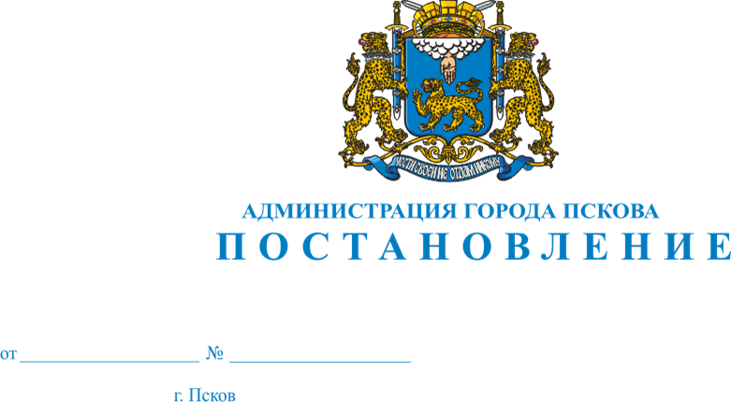
2517
03.11.2023
О внесении изменений в постановление Администрации города Пскова от 24.08.2010 № 1906 «Об утверждении Перечня муниципального имущества муниципального образования «Город Псков», предназначенного для передачи во владение и (или) пользование субъектам малого и среднего предпринимательства, организациям, образующим инфраструктуру поддержки субъектов малого и среднего предпринимательства, и физическим лицам, не являющимся индивидуальными предпринимателями и применяющим специальный налоговый режим «Налог на профессиональный доход»»

В соответствии с Положением о порядке формирования, ведения, дополнения и опубликования Перечня муниципального имущества муниципального образования «Город Псков», предназначенного для предоставления во владение и (или) в пользование субъектам малого и среднего предпринимательства, организациям, образующим инфраструктуру поддержки субъектов малого и среднего предпринимательства, а также физическим лицам, не являющимся индивидуальными предпринимателями и применяющим специальный налоговый режим «Налог на профессиональный доход», утвержденным постановлением Администрации города Пскова от 02.03.2010 № 372 (в редакции постановления от 06.09.2021 № 1215), руководствуясь пунктом 5 части 1 статьи 28, подпунктом 2.1. пункта 2 статьи 32, Устава муниципального образования «Город Псков», Администрация города Пскова

ПОСТАНОВЛЯЕТ:

1. Внести в приложение «Перечень муниципального имущества муниципального образования «Город Псков», предназначенного для передачи во владение и (или) в пользование субъектам малого и среднего предпринимательства, организациям, образующим инфраструктуру поддержки субъектов малого и среднего предпринимательства, и физическим лицам, не являющимся индивидуальными предпринимателями и применяющим специальный налоговый режим «Налог на профессиональный доход»» к постановлению Администрации города Пскова от 24.08.2010 № 1906 «Об утверждении Перечня муниципального имущества муниципального образования «Город Псков», предназначенного для передачи во владение и (или) пользование субъектам малого и среднего предпринимательства, организациям, образующим инфраструктуру поддержки субъектов малого и среднего предпринимательства, и физическим лицам, не являющимся индивидуальными предпринимателями и применяющим специальный налоговый режим «Налог на профессиональный доход»» следующие изменения:
1) исключить строку 44 (нежилое помещение 1004 КН 60:27:0050215:81 площадью 101,3 кв. м, расположенное по адресу: г. Псков, Рижский пр., д. 7/31а);
2) исключить строку 45 (нежилое помещение 1005 КН 60:27:0050215:82 площадью 128,2 кв. м, расположенное по адресу: г. Псков, Рижский пр., д. 7/31а);
3) исключить строку 46 (нежилое помещение 1006 КН 60:27:0050215:84 площадью 14,3 кв. м, расположенное по адресу: г. Псков, Рижский пр., д. 7/31а);
4) исключить строку 47 (нежилое помещение 1008 КН 60:27:0050215:85 площадью 25,9 кв. м, расположенное по адресу: г. Псков, Рижский пр., д. 7/31а);
5) исключить строку 48 (нежилое помещение 1009 КН 60:27:0050215:86 площадью 24,5 кв. м, расположенное по адресу: г. Псков, Рижский пр., д. 7/31а).
2. Настоящее постановление вступает в силу с момента его официального опубликования.
3. Опубликовать настоящее постановление в газете «Псковские Новости» и разместить на официальном сайте муниципального образования «Город Псков» в сети «Интернет».
4. Контроль за исполнением настоящего постановления возложить на заместителя Главы Администрации города Пскова Ульянова А.М.

Глава города Пскова Б.А. Елкин

